How to Get a Job as a Data Scientist?

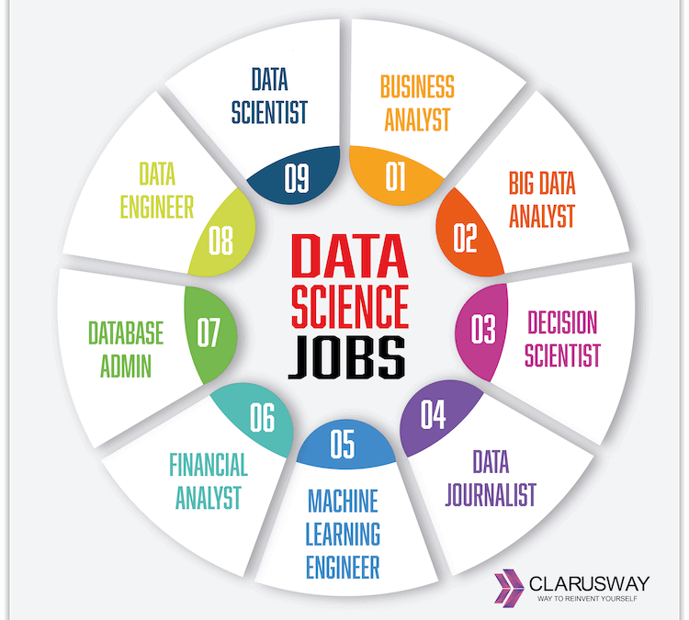

Adrián Yared Armas de la Nuez

**Contenido**

**1. Enunciado 2**

**2. Resumen 2**

**3. Respuesta a las preguntas 3**

**3.1 Pregunta 1 3**

**3.2 Pregunta 2 3**

**3.3 Pregunta 3 3**

## 

## 

## 

## 

## 

## 

## **1. Enunciado**

Lee el artículo "How to Get a Job as a Data Scientist?" (https://www.discoverdatascience.org/resources/jobs-in-data-science/).

Realiza un resumen del artículo que incluya los siguientes puntos:

Las diferentes áreas de trabajo en ciencia de datos.

Las habilidades y conocimientos necesarios para cada área.

Saca tus propias conclusiones sobre el futuro de la ciencia de datos.

## **2. Resumen**

El artículo de Kat Campise explora el proceso para obtener un trabajo en ciencia de datos, describiendo las diferentes áreas de trabajo y los conocimientos y habilidades requeridos.

Áreas de trabajo en ciencia de datos:

1. Data Scientist vs. Data Analyst: Un científico de datos maneja grandes volúmenes de datos en bruto, realiza limpieza de datos, y aplica modelos estadísticos complejos. Un analista de datos, por otro lado, usa esos modelos ya desarrollados para generar información relevante para los stakeholders de la empresa.
2. Data Science por Sector: Dependiendo de la industria (e.g., finanzas, salud, etc.), los científicos de datos aplican diferentes métodos y modelos. En finanzas, se enfocan en predicciones y detección de fraudes, mientras que en el sector de la salud es crucial el conocimiento de normativas como HIPAA.
3. Freelance en Ciencia de Datos: El artículo analiza las oportunidades freelance en ciencia de datos. Aunque las plataformas de freelance permiten que los científicos de datos trabajen con diferentes clientes, existen desafíos como la competencia de costos y la falta de presupuesto de las empresas pequeñas.

Habilidades y conocimientos necesarios:

* Técnicos: Conocimiento avanzado en Python, R, SQL, y plataformas de Big Data como Hadoop. Los científicos de datos deben dominar cálculo, álgebra lineal y estadística avanzada, mientras que los analistas pueden tener un conocimiento intermedio en estos temas.
* Industriales: Cada sector tiene sus propias necesidades y requisitos, como la normativa en salud o la familiaridad con el mercado en finanzas.
* Sociales y de Comunicación: La habilidad para comunicar hallazgos de manera efectiva es esencial para transmitir valor a diferentes tipos de audiencia.
* Atención a Detalles: Tanto en el CV como en LinkedIn, es crucial que los aspirantes muestren esta habilidad, ya que los científicos de datos manejan grandes volúmenes de información.

#### 

En conclusión, la ciencia de datos continuará expandiéndose, especialmente en sectores como la salud, la ciberseguridad y las finanzas. La tecnología seguirá avanzando, y las empresas requerirán perfiles especializados con habilidades en IA, Big Data y análisis predictivo. También crecerán los desafíos: la necesidad de adaptar los modelos a la ética y privacidad de los datos, y la gestión de grandes volúmenes de información sin perder precisión ni seguridad.

## **3. Respuesta a las preguntas**

### **3.1 Pregunta 1**

¿Qué áreas de trabajo en ciencia de datos crees que serán más demandadas en el futuro?

Las áreas más demandadas serán aquellas vinculadas a sectores como la salud, ciberseguridad, y finanzas. En salud, el uso de datos para personalizar tratamientos y mejorar los diagnósticos crecerá exponencialmente. La ciberseguridad requerirá científicos de datos que puedan prever y prevenir amenazas a través de modelos de detección de fraudes y seguridad. En finanzas, la demanda de científicos de datos que implementen modelos predictivos y detección de anomalías será crítica.

### **3.2 Pregunta 2**

¿Qué habilidades y conocimientos serán más necesarios para los científicos de datos del futuro?

Serán necesarios conocimientos avanzados en ia y aprendizaje automático, específicamente en técnicas de deep learning para el procesamiento de grandes volúmenes de datos no estructurados. Además, el conocimiento en ética y privacidad de datos será indispensable. El dominio de herramientas como Python, R, SQL, y plataformas de Big Data como Hadoop será un requisito básico, y las habilidades interpersonales para comunicar hallazgos se volverán cada vez más importantes.

### **3.3 Pregunta 3**

¿Qué desafíos crees que enfrentará la ciencia de datos en el futuro?

Los desafíos principales incluyen la gestión ética y segura de grandes volúmenes de datos, especialmente en sectores como salud y finanzas, donde la privacidad es fundamental. La competencia con tecnologías emergentes y los problemas de interpretación de los resultados también serán importantes, ya que a medida que los modelos se vuelven más complejos, explicar sus predicciones de manera comprensible y ética será cada vez más crítico. Además, el aumento de la competencia internacional podría presionar la industria hacia una optimización de costos en detrimento de la calidad de los servicios.